KẾ HOẠCH DẠY HỌC
Môn học: Tiếng Việt
Tên bài học: Tự đánh giá: Em đã biết những gì, làm được những gì?tiết: 260
I. YÊU CẦU CẦN ĐẠT
1.Kiến thức, kỹ năng:
- Biết đánh dấu trong bảng tự đánh giá những điều đã biết, đã làm được sau Bài 25, Bài 26.
2. Năng lực
- Năng lực chung: Biết cùng các bạn thảo luận nhóm; hợp tác tìm hiểu bài.
- Năng lực riêng:Biết tự đánh giá theo các đề mục đã cho. Trung thực trong đánh giá.
3. Phẩm chất
Bồi dưỡng phẩm chất trung thực, chăm chỉ, trách nhiệm.
II. ĐỒ DÙNG DẠY HỌC
1. Đối với giáo viên
- Máy tính, máy chiếu.
- KHBD.
2. Đối với học sinh
- SHS.
III.CÁC HOẠT ĐỘNG DẠY HỌC
HOẠT ĐỘNG CỦA GIÁO VIÊN | HOẠT ĐỘNG CỦA HỌC SINH
I. HOẠT ĐỘNG KHỞI ĐỘNG  a. Mục tiêu: Tạo tâm thế hứng thú cho HS và từng bước làm quen bài học.  b. Cách thức tiến hành:  - GV giới thiệu bài học: Chúng ta sẽ đánh dấu trong bảng tự đánh giá những điều đã biết, đã làm được sau Bài 25, Bài 26.  II. HOẠT ĐỘNG HÌNH THÀNH KIẾN THỨC  Hoạt động 1: HS tự đánh giá bảng tổng kết và tự đánh giá  a. Mục tiêu: HS đánh giá, tổng kết sau Bài 25, Bài 26.  b. Cách tiến hành:  - GV yêu cầu HS đánh dấu (v) tự đánh giá trong Vở bài tập những việc mình đã biết, những gì đã làm.  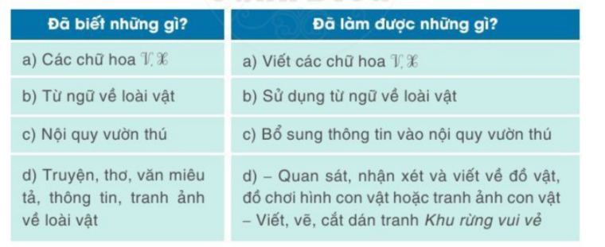  - GV giới thiệu một số bảng tự đánh giá của HS. | - HS tự đánh giá.  - HS quan sát, lắng nghe.
IV. Điều chỉnh sau bài dạy
…………………………………..…………………………………………………...
.……………………………………………………………………………………….………………………………………………………………………………………

